2021年广安市国民经济和社会发展统计公报
广安市统计局 国家统计局广安调查队
2022年3月

2021年，全市坚定以习近平新时代中国特色社会主义思想为指导，认真贯彻落实党中央、省委和市委各项决策部署，把握新发展阶段、贯彻新发展理念、融入新发展格局，统筹疫情防控和经济社会发展，扎实做好“六稳”“六保”工作，经济发展稳中加固、稳中提质，社会大局保持稳定，建设美丽繁荣和谐广安取得新成绩，实现“十四五”良好开局。
一、综合
全市地区生产总值（GDP）1417.8亿元，按可比价计算，比上年（下同）增长8.1%。其中，第一产业增加值243.5亿元，增长7.3%；第二产业增加值472.2亿元，增长8.6%；第三产业增加值702.1亿元，增长8.1%。三次产业对经济增长贡献率分别为16.3%、33.9%和49.8%。三次产业结构由上年的18.1:32.1:49.8调整为17.2:33.3:49.5。

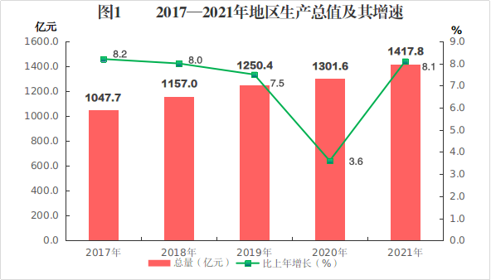
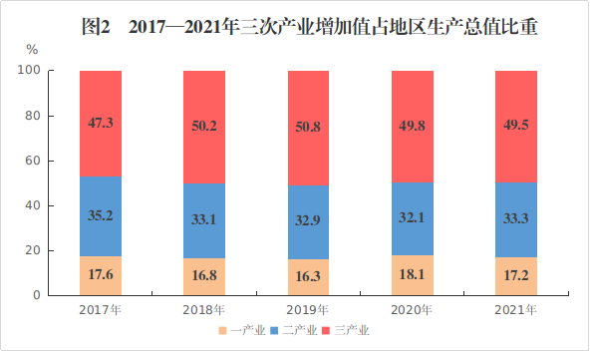
全市民营经济增加值805.1亿元，增长8.8%，占GDP比重56.8%，对GDP增长贡献率60.7%。其中，第一产业增加值64.5亿元，增长4.9%；第二产业增加值363.6亿元，增长5.7%；第三产业增加值377.0亿元，增长12.5%。民营经济三次产业结构由上年的10.7: 41.6:47.7调整为8.0:45.2:46.8。
全年居民消费价格（CPI）下降0.4%，其中食品（10版口径）价格下降3.6%，非食品（10版口径）价格上涨0.9%；城区商品零售价格（RPI）同比上涨0.7%。

表一 2021年居民消费价格比上年涨跌幅
单位：%
指标 | 全市
居民消费价格 | -0.4
其中：食品烟酒 | -3.3
衣 着 | -2.0
居 住 | -0.1
生活用品及服务 | 0.7
交通通信 | 4.0
教育文化娱乐 | 2.2
医疗保健 | -0.2
其他用品及服务 | 0.1
二、农业
全年粮食播种面积29.2万公顷，粮食总产量183.7万吨，增长1.4%。其中，水稻产量106.2万吨，增长1.2%；玉米产量45.7万吨，增长1.5%。油料种植面积5.5万公顷，产量12.6万吨，增长7.9%；蔬菜及食用菌种植面积7.0万公顷，产量272.3万吨，增长5.8%。全年肉类总产量33.0万吨，增长14.9%；禽蛋产量7.9万吨，增长0.2%；牛奶产量2673.8吨，下降2.9%；蚕茧产量1652.5吨，下降0.01%。全年生猪出栏364.1万头，增长12.3%；牛出栏2.6万头，增长0.8%；羊出栏24.8万只，增长4.0%；家禽出栏3523.4万只，增长0.2%；兔出栏507.0万只，下降0.1%。水产品产量7.1万吨，增长4.8%。

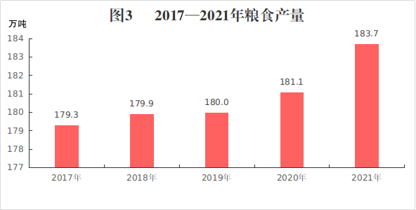
全年完成营造林面积9047公顷。其中，人工造林494公顷、封山育林646.6公顷、森林抚育5520公顷、退化林修复2387公顷。森林总面积200786公顷，森林覆盖率31.67%。年末共有自然保护区1个，总面积183.2公顷。
全年病险水库除险加固18座，启动实施中小河流治理项目5个，新增渠系配套防渗47.19公里，新增有效灌溉面积0.71万公顷，巩固提升61.4万农村人口饮水安全问题。
三、工业和建筑业
全年工业增加值336.1亿元，增长10.7%，对经济增长贡献率29.8%。年末规模以上工业企业639户。全年规模以上工业增加值增长9.9%，其中轻工业增加值增长14.3%，重工业增加值增长7.8%。工业投资增长10.7%。工业税收12.6亿元，增长2.8%。新培育规模以上工业企业62户。

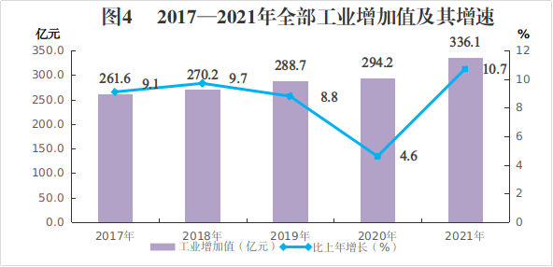
分行业看，规模以上工业34个行业大类中有26个行业产值增长。其中，化学原料和化学制品制造业增长46.1%，煤炭开采和洗选业增长46.1%，通用设备制造业增长31.1%，电力、热力生产和供应业增长28.5%，医药制造业增长27.7%，印刷和记录媒介复制业增长27.5%。
从主要产品产量看，饲料增长73.9%，服装增长64.5%，鲜、冷藏肉增长33.3%，发电量增长28.2%，液化天然气增长14.0%，蚕丝增长30.7%，大米下降20.5%，水泥下降7.3%。全年规模以上工业企业产销率99.1%。
全年规模以上工业企业实现营业收入1722.9亿元，下降5.2 %。盈亏相抵后实现利润总额138.5亿元，增长43.0%。
全年建筑业增加值136.7亿元，增长3.7%，对经济增长贡献率4.4%。房屋建筑施工面积975.7万平方米，增长0.3%；房屋建筑竣工面积590.6万平方米，增长12.6%，其中住宅竣工面积429.2万平方米，下降5.9%。
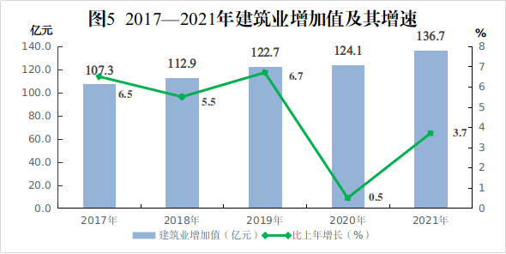
四、固定资产投资
全年全社会固定资产投资增长10.2%。分产业看，第一产业投资增长54.6%；第二产业投资增长10.3%，其中工业投资增长10.7%；第三产业投资增长5.5%。
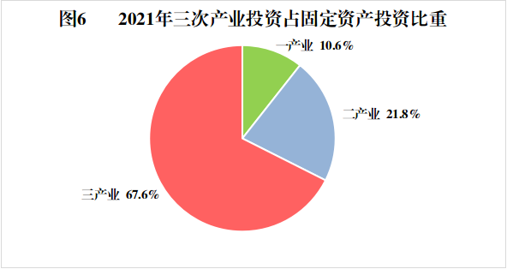
表2 2021年分行业固定资产投资增长速度
 |  | 单位：%
行 业 | 比上年增长（%） | 行 业 | 比上年增长（%）
总 计 | 10.2 | 金融业 | 539.6
农、林、牧、渔业 | 41.6 | 房地产业 | -2.1
采矿业 | 182.5 | 租赁和商务服务业 | 114.8
制造业 | 1.8 | 科学研究和技术服务业 | 82.1
电力、热力、燃气及水生产和供应业 | 31.3 | 水利、环境和公共设施管理业 | 0.9
建筑业 | 0.0 | 居民服务、修理和其他服务业 | 16.5
批发和零售业 | 74.6 | 教育 | 11.5
交通运输、仓储和邮政业 | 6.0 | 卫生和社会工作 | -2.5
住宿和餐饮业 | 97.0 | 文化、体育和娱乐业 | 25.6
信息传输、软件和信息技术服务业 | 60.9 | 公共管理、社会保障和社会组织 | 55.0
从投资项目看，全年195个基础设施项目、222个重点产业项目、98个重点民生及社会事业项目、24个重点生态环保项目和85个房地产项目分别完成投资245.0亿元、374.3亿元、99.7亿元、33.3亿元和222.9亿元。其中，广安市过境高速公路东环线及渝广高速支线、华蓥市高兴站货场工程、武胜县中心东门渡改桥（嘉陵江大桥）工程等49个重点基础设施项目基本完工。广安爱众运营中心建设项目（一期）项目、裕健药业生产项目、武胜县生龙循环利用项目等56个重点产业项目建成投用。广安市公办幼儿园建设、四川省广安强制隔离戒毒所、广安区人民医院二期建设项目等23个重点民生及社会事业项目基本建成。广安市前锋区2020年长江经济带农业面源污染治理项目、邻水县垃圾中转站建设项目等6个重点生态环保项目基本完工。邻水县邻州府·锦云台项目、枣山园区明达花水湾、协兴园区泰诚·西溪合院等21个房地产项目基本完工。
全年房地产开发投资下降7.5%。商品房施工面积1633.7万平方米，下降1.8%；商品房销售面积438.6万平方米，增长3.6%；商品房竣工面积140.4万平方米，下降15.6%。
五、国内贸易和文化旅游
全年全社会消费品零售总额651.4亿元，增长18.6%。分行业看，批发业、零售业、住宿业和餐饮业零售额分别为67.8亿元、482.6亿元、5.6亿元和95.5亿元，分别增长19.1%、18.3%、18.7%和19.2%。其中，城镇、乡村零售额分别为441.9亿元、209.5亿元，分别增长18.5%、18.8%。限上商贸单位零售额123.8亿元，增长24.0%。网络零售额30.88亿元、增长27.8%。

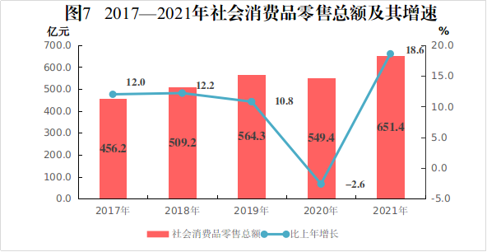
全市新培育规上文旅企业9家，新增经营单位25个。与中青旅控股集团签订战略合作协议，引进文旅项目27个，投资总额约67亿元。研发文创产品40余个，2个入围天府旅游名品候选名单。成功创建中国民间文化艺术之乡1个、全国乡村旅游重点镇（村）3个。创建省级民间文化艺术之乡5个，省级全域旅游示范区1个，首批天府旅游名镇、名村各1个，6家单位入选四川首批红色教育和地学研学旅行实践基地。开展考古挖掘4处、出土陶瓷器12件，石刻文物25件。挂牌成立四川省文物考古研究院广安考古工作站。
截至2021年底，全市现有A级景区25家，省级旅游度假区2个，省级生态旅游示范区1个，星级酒店7家，旅行社总社19家。
六、对外经济和招商引资
全年外贸进出口总额23.8亿元，增长67.4%，实际利用外资3.4亿元，增长0.3%。全市有实绩的生产型外贸企业54户、新增16户，实现生产型进出口15.52亿元、增长94.5%。
广安市被省政府确定为第二批中国（四川）自由贸易试验区协同改革先行区，拥有国家和省级外贸转型升级基地总数5个。与区域全面经济伙伴关系协定（RCEP）中的13个国家（不含老挝）有贸易往来，实现进出口额5.66亿元，增长21%，占全市进出口总额的23.74%。全年开行“广安港—重庆港”集装箱班轮17个航次，运载货物总量6312吨。邻水县获批省级服务业强县。商务领域新增行业商协会2个，市级行业商协会总数达到9个。
七、交通、通信和邮电
全年完成公路、水运交通建设投资47.94亿元，新（改）建农村公路554.3公里，建成渡改桥2座，改造危桥3座，建设安防工程738公里。公路通车总里程为15474.7公里，等级公路14934.9公里。其中，一级公路165.7公里，二级公路558.8公里，三级公路389.7公里，四级公路13820.7公里。公路客运量1376.7万人次，旅客周转量61416.6万人公里，公路货运量3574.8万吨，货物周转量310765.2万吨公里。
年末民用汽车拥有量33.2万辆，比上年末增长9.0%。其中私人汽车31.0万辆，增长9.2%。
全年邮政行业业务总量7.9亿元，增长7.5%；电信业务总量9.4亿元，增长49.8%。年末固定电话用户55.5万户，移动电话用户324.3万户，宽带用户216.7万户。
八、财政、金融和保险
全年一般地方公共预算收入93.6亿元，增长8.8%。其中，税收性收入47.8亿元，增长7.9%，占地方一般公共预算收入51.1%。地方一般公共预算支出295.0亿元，增长0.1%。

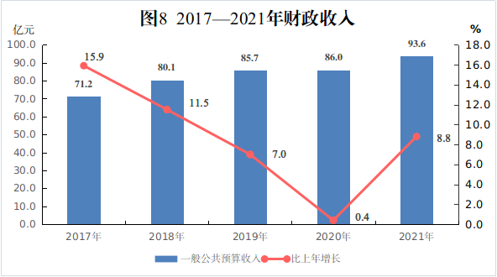
2021年末，全市金融机构各项存款余额2340.9亿元，比年初增加143.6亿元，增长6.5%。其中，住户存款1916.4亿元，比年初增加172.6亿元，增长9.9%。金融机构贷款余额1150.2亿元，比年初增加122.9亿元，增长12.0%。
年末共有驻市保险机构29家。其中，产险公司13家，寿险公司16家。全年共收保费61.34亿元。其中，产险保费收入13.94亿元，寿险保费收入47.4亿元。全年各项赔付支出16.71亿元。其中，产险赔付支出8.88亿元，寿险赔付支出7.83亿元。
九、教育和科学技术
全市共有各级各类成建制学校1163所。其中，幼儿园670所（公办幼儿园210所），小学181所，初中237所，特殊学校7所，专门学校1所，普通高中42所（省级示范性普通高中14所），中等职业学校24所（省级以上重点中职学校3所），高校1所。在校学生586132人，其中，幼儿园103422人，小学227852人，初中121094人，特殊教育学校732人，专门学校22人，普通高中69615人，中等职业学校46145人，高校17250人。各类学校专任教师42016人。
2021年，新培育国家高新技术企业11家。327户企业通过科技部科技型中小企业入库备案，兑现发放研发投入补助735万元。技术合同认定登记额为2.04亿元，高新技术产业主营业务收入为638亿元。争取到国家、四川省和重庆市科技项目资金4036.47万元。认定市级重点实验室11家、技术创新中心9家。认定市级科普基地6家，培育省级科普基地1家，四川玄武岩纤维新材料研究院成功创建为国家市场监管技术创新中心，备案为省级产业技术研究院。专利申请授权量102件，截至2021年底有效专利拥有量199件，其中发明15件。
十、文化和卫生
全市县级融媒体中心6个，广播综合覆盖率99.73%，电视综合覆盖率99.75%。
全市公共图书馆7个，剧场影剧院23个，博物馆、展览馆4个，文化馆7个，乡镇（街道）综合文化站179个。城市院线电影票房收入5682.6万元。
市档案馆保存全宗128个，以卷为保管单位75321卷、件为保管单位362316件，录音磁带档案117盘，照片3779张，实物档案229件，印模365个，馆藏资料3138册。
全市卫生机构共2333个。其中，医院85个，卫生院110个，社区卫生服务中心（站）49个，血液透析中心1个，诊所、卫生所、医务室 386个，采供血机构3个，妇幼保健院 7个，疾病预防控制中心7个，卫生监督机构7个，健康教育所1个，村卫生室1677个。全市医疗卫生人员共25616人。其中，卫生技术人员19037人，执业医师5526人，执业助理医师 1212人，注册护士8622人。全市医疗机构实有床位21768张、编制床位16007张。其中，医院实有床位16566张、编制床位11258张；卫生院实有床位4394张，编制床位3815张；妇幼保健院实有床位314张，编制床位390张。全市医疗机构总诊疗人（次）1766.00万人（次），医疗机构入院人数59.44万人。全市万元以上设备台数13571台（已折旧），总价值18.16亿元（已折旧）。全年免费婚检3.26万人，孕产妇死亡率7.23/10万，婴儿死亡率为1.56‰。

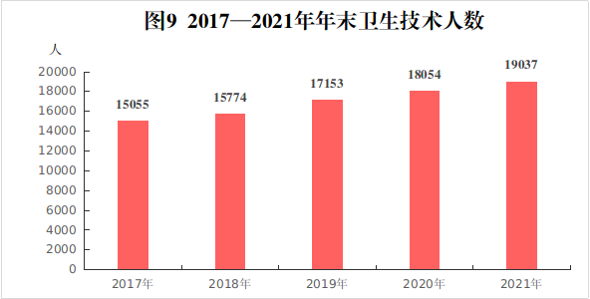
十一、环境保护和安全生产
广安主城区全年有效监测365天，达标320天，达标率87.7%，首要污染物为细颗粒物（PM_{2.5}）。可吸入颗粒物（PM₁₀）年均值为51微克/立方米、细颗粒物（PM_{2.5}）年均值为34微克/立方米、二氧化硫年均值为6微克/立方米、二氧化氮年均值为19微克/立方米、一氧化碳日均值第95位百分数浓度为1.1毫克/立方米、臭氧日均值第90位百分数浓度为126微克/立方米；未出现重度及以上污染天气，各项指标均达到国家空气质量二级标准。
全年共采雨样81个，无酸雨样，降水PH范围5.62~6.46，均值6.12，为非酸雨区。城区降水PH年均值为6.19；郊区降水PH年均值为6.02，与上年基本持平。
8条国控省控河流中，御临河、大洪河、嘉陵江、渠江、南溪河、清溪河、华蓥河各监测断面年均值达到地表水Ⅲ类及以上水质标准，长滩寺河监测断面为地表水Ⅳ类水质。3条市控河流中，西溪河各监测断面年均值为地表水Ⅲ类—Ⅳ类水质；芦溪河各监测断面水质年均值为地表水Ⅱ类—Ⅳ类水质；长滩寺河各监测断面水质年均值为地表水Ⅲ类—Ⅳ类水质。
广安市政府所在地渠江西来寺饮用水源地和5县（市、区）政府（除广安区政府）所在地的6个集中式饮用水水源地，水质达标率100%；全市75个乡镇集中式饮用水水源地水质达标率97.3%。
广安市主城区各类功能区昼夜等效声级均达标；区域声环境质量昼间平均等效声级为54.8分贝，达到城市区域声环境质量二级水平；城市交通干线道路交通昼间平均等效声级为65.6分贝，达到道路交通噪声强度一级水平。
106家四川省重点排污单位污染物排放监督性监测达标率97.2%，开展监测的91个长江经济带入河排污口达标率100%。全市216座污水处理设施出水水质年均达标率在96.7%—100%之间，其中141家日处理能力20吨及以上的农村生活污水处理设施出水水质年均达标率99.3 %。
全市通过全国统计联网直报系统上报各类生产安全事故23起，死亡23人，事故起数减少12起，死亡人数减少10人，事故起数、死亡人数分别下降34.3%、30.3%，杜绝了重特大生产安全事故，安全生产形势持续稳定好转。
十二、人口、人民生活和社会保障
年末户籍总人口453.2万人。其中，乡村人口341.9万人，城镇人口111.3万人，出生人口3.7万人，出生率5.5‰；死亡人口3.1万人，死亡率5.0‰；人口自然增长率0.5‰。
全市城镇居民人均可支配收入为41307元，增长8.5%。其中，工资性收入27338元，增长8.4%；经营净收入5973元，增长9.9%；财产净收入2482元，增长11.4%；转移净收入5514元，增长6.2%。城镇居民人均消费支出25675元，增长7.5%。其中，食品支出8818元，增长7.4%；衣着支出2721元，增长7.9%；居住支出4151元，增长8.4%；生活用品及服务支出2639元，增长8.2%；交通通信支出2616元，增长7.8%；教育文化娱乐支出2163元，增长13.7%；医疗保健支出1833元，下降0.9%；其他用品和服务支出734元，增长3.0%。

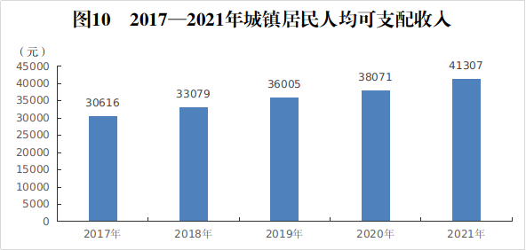
全市农村居民人均可支配收入为19752元，增长10.5%。其中，工资性收入9145元，增长10.5%；经营净收入7943元，增长10.8%；财产净收入516元，增长10.6%；转移净收入2148元，增长9.8%。农村居民人均消费支出15004元，增长10.8%。其中，食品支出5321元，增长10.3%；衣着支出1358元，增长14.0%；居住支出2668元，增长10.3%；生活用品及服务支出1342元，增长12.2%；交通通信支出1573元，增长8.7%；教育文化娱乐支出1012元，增长13.8%；医疗保健支出1407元，增长9.2%；其他用品和服务支出323元，增长13.8%。

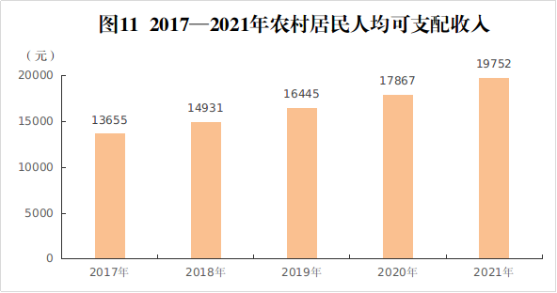
全市城镇新增就业4.63万人、失业人员再就业1.22万人、就业困难人员就业0.38万人，农村劳动力转移就业156.96万人。开展各类职业技能培训2.53万人，其中，企业在岗职工培训1.14万人。累计开发城乡各类公益性岗位11001个，上岗9545人，发放岗位补贴、社保补贴7445.57万元。城镇登记失业率3.32%，动态消除了有劳动力的零就业贫困家庭。
全市基本养老保险参保245.41万人（企业职工基本养老保险71.40万人、机关事业养老保险10.81万人、城乡居民养老保险163.20万人）、失业保险参保16.86万人、工伤保险参保23.29万人，养老保险社会化管理服务率、养老金社会化发放率和按时足额发放率均达100%。全市参加城乡基本医疗保险人数389.41万人。参加医疗保险全市基本养老保险、工伤保险基金总收入135.45亿元，总支出143.78亿元。持续推进社保“兜底”扶贫，全年共为15.17万名低保、特困和重度残疾等困难群体代缴城乡居民养老保险费1517万元。社保卡累计发放达449.60万张。
注：
1．公报中各项数据为初步统计数，正式数据以《广安统计年鉴—2022》为准。
2．公报中地区生产总值及增加值指标绝对数按当年价格计算，增长速度按可比价格计算。
3．公报中部分数据因四舍五入的原因，可能存在与分项合计不等的情况。由于统计方法制度、统计口径调整，部分数据有修正。
4．公报中林业、渔业、农机、交通运输、邮政、电信、金融、旅游、项目投资、科技、对外贸易、招商引资、财政、税收、保险、证券、教育、体育、户籍人口、文化事业和广播电视、档案、卫生、环境保护、安全生产和社会保障等数据分别来源于相关部门。

